

*Hoy, estudiantes de seis instituciones educativas de Popayán recibieron al alcalde Francisco Fuentes, quien les hizo entrega de tablets en apoyo y compromiso con la calidad educativa del municipio.*

**Agenda**

**Jornada deportiva**

**Fecha:** Sábado 20 de julio

**Hora:**8:00 a.m.

**Lugar:** Complejo Deportivo – Vía Santa Rosa

Entrada gratuita

**Elección del Consejo Municipal de Personas en condición de discapacidad**

**Fecha:** Viernes 26 de julio

**Hora:** 8:00 a.m. a 4:00 p.m.

**Puntos de votación:** Alcaldía Municipal, Sena Alto Cauca, Casa del Abuelo Norte, Colegio ‘José Eusebio Caro’, Colegio ‘Don Bosco’

**Alcalde entregó tablets a instituciones educativas de la ciudad**

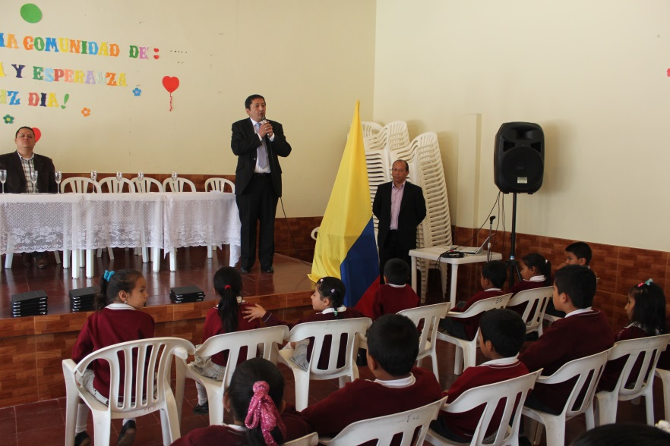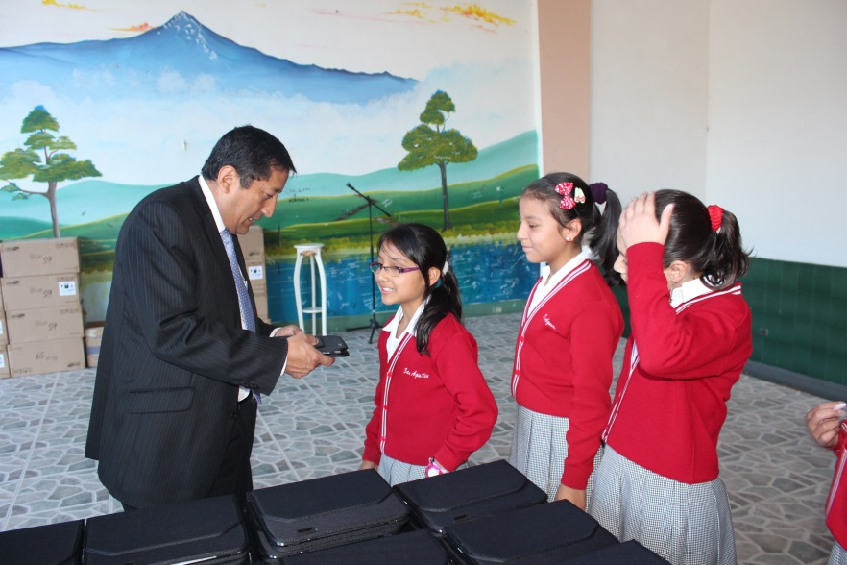Sonrisas y rostros llenos de alegría en niños y jóvenes de Popayán, caracterizaron en la mañana de hoy la entrega de las primeras tablets que hizo la administración Fuentes a seis instituciones educativas de la ciudad.

Para el alcalde Francisco Fuentes esta es una herramienta vital que aportará a la enseñanza de chicos y grandes de una manera más práctica. “Hacemos todos los esfuerzos para que los colegios de Popayán cuenten con las herramientas necesarias, para que la educación sea de mejor calidad y para que los estudiantes sientan y se apropien de ella”.

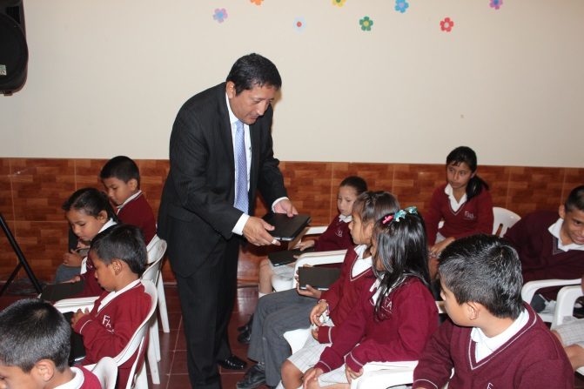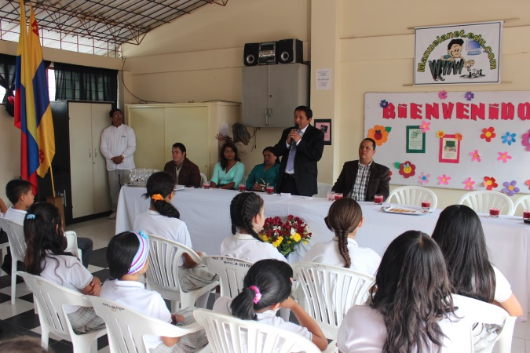

Según el secretario de Educación, Nino Andrés Erazo, la entrega de las tablets son para el uso transversal en todas las materias, “la idea es que se utilicen todos los días para que los niños tengan pleno conocimiento esta tecnología”.

El municipio hizo una inversión aproximada de 200 millones de pesos, “esperamos a finales de este año participar en el nuevo proyecto a nivel nacional para dotar con otras mil tablets a los colegios de Popayán”, agregó Nino Andrés Erazo.

Cabe recordar, que la entrega de las tablets se realiza en coordinación con el Ministerio de las Tic y la Alcaldía de Popayán.

Rodrigo López Gómez, jefe del departamento de Informática del colegio San Agustín, dijo que las tablets son una ayuda grande para la pedagogía, las cuales lograrán mermar le brecha del conocimiento que hay en este momento.

“Las herramientas tecnológicas ayudan a la transversalidad del conocimiento, que la tecnología se use para profundizar el conocimiento en varias áreas”, agregó Rodrigo.

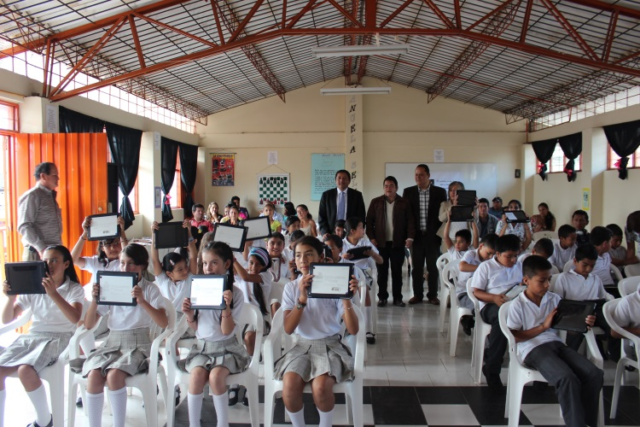La estudiante Corina Andrea Molina manifestó que las tablets son un magnífico regalo y que con el apoyo de los docentes, se hará buen uso de ellas.

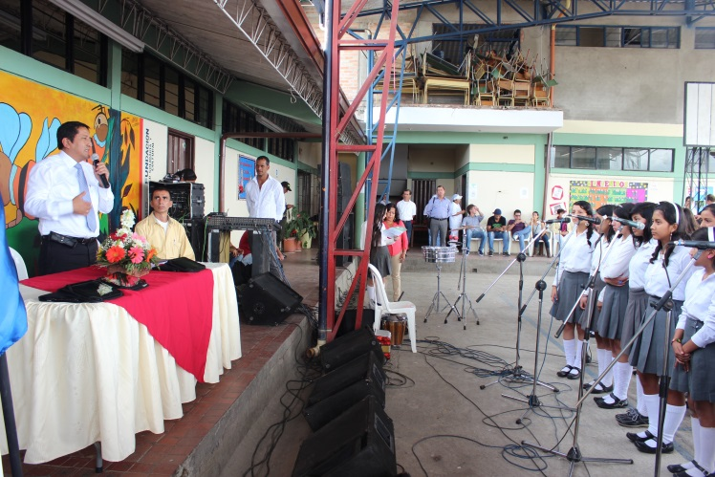En el colegio ‘San Agustín’ se entregaron 180 tablets, en la institución educativa ‘Francisco Antonio de Ulloa’, sede Los Sauces, 60; en la institución educativa ‘Francisco Antonio de Ulloa’, sede Manuela Beltrán El Dean, 30; en la institución educativa ‘Tomás Cipriano de Mosquera’, sede Manuela Beltrán, 60 y el colegio ‘García Paredes’, 60.

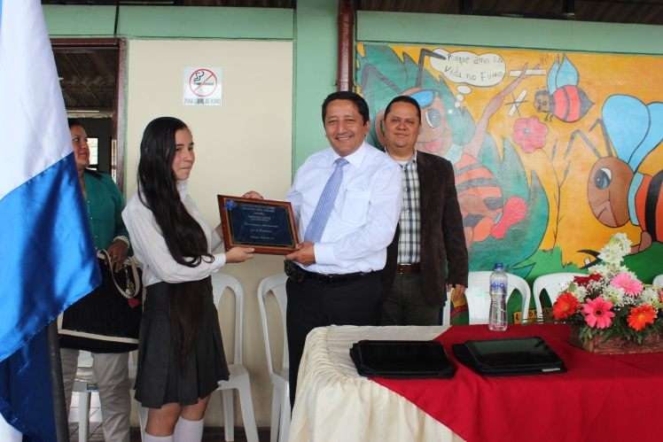Estudiantes de los colegios beneficiados, agradecieron al mandatario local su apoyo incondicional para la educación. En la institución educativa ‘Tomás Cipriano de Mosquera’, sede Manuela Beltrán, los alumnos le hicieron entrega de una placa de reconocimiento.

**Se socializaron obras de remodelación de la Terminal de Transportes**

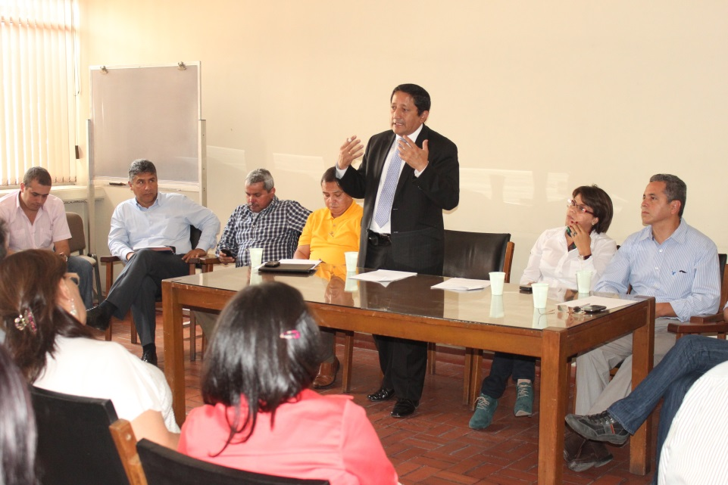Coordinada por la Comisión Accidental del Municipio de Popayán se llevó a cabo en la mañana de hoy una reunión en la Terminal de Transportes de esta ciudad, en la que el alcalde Francisco Fuentes Meneses como miembro principal la junta directiva participó en compañía del secretario de Tránsito y Transporte, Miguel Muñoz; también asistió el gerente de Infituluá, como accionista mayoritario, el Personero Municipal, funcionarios de la Defensoría del Pueblo, Gobernación del Cauca y Contraloría Municipal, quienes escucharon las inquietudes de los comerciantes, gerentes de empresas de transporte y conductores que laboran en este lugar.

La jornada tuvo por objetivo socializar el proyecto de remodelación de la Terminal de Transporte, obras que están en ejecución y para las que se han previsto una inversión de 1.500 millones de pesos, que incluyen algunos cambios de ubicación de locales comerciales, vías de acceso y salidas.

Representantes del sector comercio, empresas transportadoras y conductores manifestaron en principio un descontento debido a no 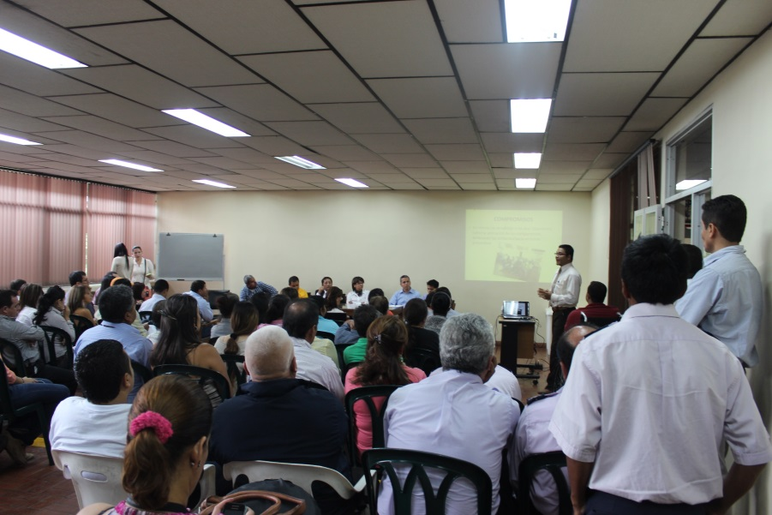conocer a fondo este proyecto, sin embargo, Infituluá que tiene más del 60% de las acciones de la Terminal indicó adelantar reuniones para llegar a acuerdos en los trabajos de infraestructura que se realizarán, ello con el fin de alcanzar beneficios para todos los actores que laboran y convergen en esta central.

“Acompañamos un acercamiento de la junta directiva del Terminal con representantes de las empresas de Transporte, conductores y comerciantes, para escuchar observaciones que ellos tienen con respecto a las obras de remodelación, como reubicación de locales, mecanismos para el servicio aseo y funcionamiento de taquillas, entre otros, con el propósito de dar respuestas y soluciones a varios inconvenientes”, señaló el alcalde Fuentes, quien mostró su interés y voluntad en apoyar este proceso.

Entre tanto, y conociendo las inquietudes que tienen las personas que adelantan sus actividades comerciales y ofertan el servicio de transporte, se estableció adelantar desde el próximo miércoles 24 de julio jornadas de trabajo para dar solución y plantear acuerdos ante las peticiones expuestas, tarea que se realizará con la participación de miembros de junta directiva, representantes del sector transporte, comerciantes, concejales y funcionarios de la Alcaldía de Popayán.

**Alcaldía de Popayán, realizará jornada de vacunación gratuita a sus colaboradores**

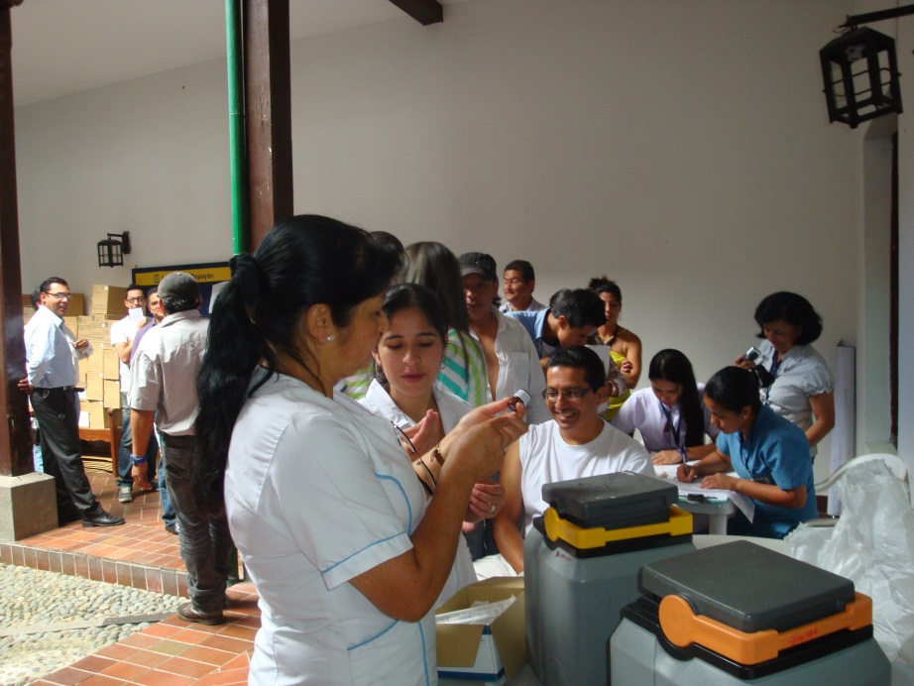La administración del alcalde de Popayán, Francisco Fuentes, a través de la Secretaría de Salud del municipio, llevará a cabo este martes 23 de julio de 8:00 de la mañana a 12 del día y de 2:00 a 6:00 de la tarde en las instalaciones de dicha Secretaría, una jornada de vacunación dirigida tanto a los funcionarios de planta como a los contratistas de la Alcaldía de Popayán. Esta jornada de promoción de la salud y prevención de la enfermedad, también se realizó el año anterior, con gran receptividad, por parte de todos los colaboradores del ente territorial.

El grupo vacunador de la ESE Popayán, en esta ocasión aplicará vacunas contra la influenza, fiebre amarilla, doble viral, sarampión, rubeola y toxoide tetánico. Los funcionarios que ya fueron vacunados, deben presentar el respectivo carnet.

Cabe resaltar, que la vacunación es la estrategia más efectiva para proteger la salud pública. También es importante desde el punto de vista costo-efectividad, porque resulta más económico vacunar, porque se disminuye el ausentismo laboral y se equilibra la balanza para programas de beneficio social y mejora las oportunidades de desarrollo y productividad tanto del gobierno local, como de sus colaboradores.

**En el Cerro de Las Tres Cruces**

**Personas extrañas atacan obras de recuperación ambiental del sendero Los Arrayanes**

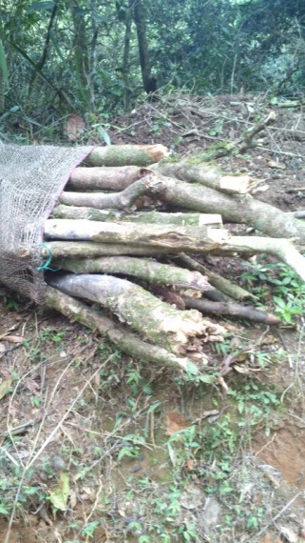Ante la denuncia que realizaron habitantes de la ciudad sobre daños a la infraestructura que se recupera en el sendero Los Arrayanes – Cerro de Las Tres Cruces, la administración municipal hace un llamado a la ciudadanía para evitar esta clase de hechos y a cuidar el medio ambiente.

Dicen los habitantes del sector, que estudiantes y personas que circulan por el Cerro, rayan las guaduas, arrancan la vegetación que se siembra y escriben sobre el cemento fresco, además de dejar basura tirada, robar árboles sembrados y vegetación para venderla en el mercado y talar árboles para obtener leña.

El esfuerzo interinstitucional que realiza el gobierno del alcalde Francisco Fuentes y la Corporación Autónoma del Cauca – CRC- es para cuidar el medio ambiente y brindar a la comunidad espacios para el disfrute del deporte y la buena salud, por ello, se pide a la ciudadanía apoyar la recuperación del cerro que en más de 10 años no se realizaba con tanto esfuerzo y compromiso de autoridades y ambientalistas.